Технологическая карта урока
Учитель: | Слепцова Наталья Александровна
Предмет: | Информатика и ИКТ
Класс: | 8
Автор УМК: | 1. Семакин И.Г., Залогова Л.А., Русаков С.В., Шестакова Л.В. Информатика и ИКТ: учебник для 8 класса.  2. Информатика и ИКТ : задачник-практикум / Под ред. И.Г. Семакина, Е.К. Хеннера. М.: БИНОМ. Лаборатория знаний, 2011.  3. И.Г. Семакин, Т.Ю. Шеина. Методическое пособие по преподаванию курса «Информатика и ИКТ» в основной школе. М.: БИНОМ. Лаборатория знаний, 2011.
Тема урока:  Учащиеся должны знать:  Учащиеся должны уметь:  Цель урока:  Планируемые образовательные результаты: | Основы алгебры логики  основные понятия формальной логики (алгебра логики, высказывание, умозаключение, логическая переменная, логическая функция);  основные логические операции (инверсия, конъюнкция, дизъюнкция, импликация, эквивалентность)  назначение таблиц истинности.  строить таблицы истинности для логических выражений, вычислять истинностное значение логического выражения, представлять логические выражения в виде формул и таблиц истинности; преобразовывать логические выражения.  рассмотреть и изучить основные понятия алгебры логики (высказывание, умозаключение, логические операции) и научиться строить таблицы истинности для логических высказываний; способствовать развитию логического мышления, оперативной памяти, произвольного внимания, наглядно-действенного мышления; воспитывать информационную культуру, интерес к предмету, культуру поведения при фронтальной работе, индивидуальной работе.  Предметные:  -знать основные понятия алгебры логики;  -уметь строить таблицы истинности для логических выражений.  Личностные:  - Уметь осуществлять самооценку на основе критерия успешности учебной деятельности
Этапы урока | Деятельность учителя | Деятельность учащихся | Средства | Методы и формы работы | УУД
Организационный этап.  Цели: - актуализировать требования к ученику с позиции учебной деятельности;  - создать условия для формирования внутренней потребности учеников во включение в учебную деятельность;  - установить тематические рамки;  - уточнить тип урока и наметить шаги учебной деятельности | Устанавливает тематические рамки. Организует уточнение типа урока и называние шагов учебной деятельности. | Воспринимают на слух, визуально контролируют свою готовность к уроку.  Проговаривают тип урока и называют шаги учебной деятельности |  |  | Коммуникативные:  планирование учебного сотрудничества с учителем и сверстниками.  Личностные: уметь осуществлять самоопределение
Подготовка обучающихся к усвоению материала: активное целеполагание.  Цели:  - создать условия для выполнения учащимися пробного учебного действия;  - организовать фиксирование учащимися индивидуального затруднения;  - выявить место (шаг, операцию) затруднения;  - зафиксировать во внешней речи причину затруднения;  - организовать составление совместного плана действий;  - определить средства достижения целей. | Организует фиксирование индивидуального затруднения, выявление места и причины затруднения во внешней речи.  Решение шуточных задач:  Вы сидите в вертолете, перед вами конь, сзади верблюд. Где Вы находитесь?  Под каким кустом сидит заяц во время дождя?  Вы зашли в темную комнату. В ней есть газовая и бензиновая лампа. Что вы зажжете в первую очередь?  Обычно месяц заканчивается 30 или 31 числом. В каком месяце есть 28 число?  Давайте подумаем с вами и скажем, к какому же типу относятся данные задачи? Да, мы отнесем их логическим, то есть от нашего умения мыслить мы можем прийти к правильному решению. И значит сегодня ключевым понятием нашего урока будетЛОГИКА.  Сегодня на уроке мы с вами начинаем изучение раздела: «Основы математической логики». Как вы думаете, какая тема нашего урока?  - Скажите, какую цель мы перед собой должны поставить? Давайте составим план действий. | Обучающиеся дают свои варианты ответов.  - В вертолете  - Под мокрым  - Свет  - В феврале  - К логическому  -Основы алгебры логики  С помощью учителя обучающиеся ставят перед собой цель урока, составляют и проговаривают план достижения цели, средства для достижения намеченных целей. |  | Беседа по уточнению и конкретизации знаний из личного жизненного опыта.  Фронтальная и групповая – форма работы | Познавательные: уметь ориентироваться в своей системе знаний (отличать новое от уже известного с помощью учителя, преобразовывать информацию из одной формы в другую)  Коммуникативные: уметь аргументировать свое мнение и позицию в коммуникации, выражать мысли с достаточной полнотой и точностью.  Регулятивные: проговаривать последовательность действий на уроке, высказывать свое предположение.
Поисково-исследовательский этап  Цели: - реализация намеченного плана действий. | Что же изучает алгебра?  Что же изучает логика? Логика – (от древнегреч. - слово, мысль, понятие, рассуждение) - наука о законах и формах мышления(понятие, высказывание, умозаключение).  И тогда, давайте попробуем понять чем же занимается алгебра логики!? Алгебра логики изучает общие операции над высказываниями. Основы данной алгебры были положены английским математиком Джорджем Булем в 19 веке, также называли булевой алгеброй. Более подробно Вы можете познакомиться с исторической справкой (приложение 1)  Определим, что же такое высказывание?  Высказывание (суждение) - это повествовательное предложение, в котором что-либо утверждается или отрицается. По поводу любого высказывания можно сказать истинно оно или ложно.  Пример1.  Определите какие из следующих выражений являются высказываниями:  Число 6 – четное.  А – первая буква в алфавите.  История – интересный предмет.  У квадрата – 10 сторон и все разные.  Красиво!  В городе N живут 2 миллиона человек.  Кто отсутствует?  Рассмотрим основные понятия логики.  В алгебре логики высказывания обозначаются именами логических переменных (А, В, С), которые могут принимать значения истина (1) или ложь (0).  Истина, ложь – логические константы.  Логическое выражение – простое или сложное высказывание. Сложное высказывание строится из простых с помощью логических операции.  Логические операции.  Конъюнкция ( логическое умножение) – соединение двух логических выражений (высказываний ) с помощью союза И. Эта операция обозначается символами & и ∧.  Учитель показывает презентацию с основными логическими операциями и порядком действий.  Таблица истинности логического выражения – это таблица, показывающая, какие значения принимает составное высказывание при всех сочетаниях значений входящих в него простых высказываний. | - числа, числовые величины, числовые выражения, а также правила выполнения действий над ними  Фиксируют в тетрадях новый материал  Отвечают на вопросы учителя.  - высказываниями являются примеры: 1, 2, 4.  Обучающиеся фиксируют в тетрадях новый материал (определение, обозначение, таблицы истинности логических функций) | Приложение №1 (Историческая справка)  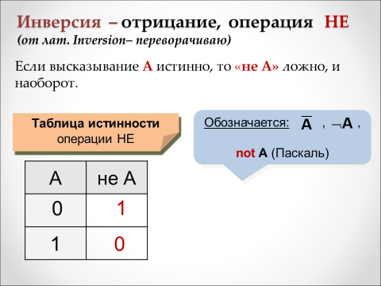  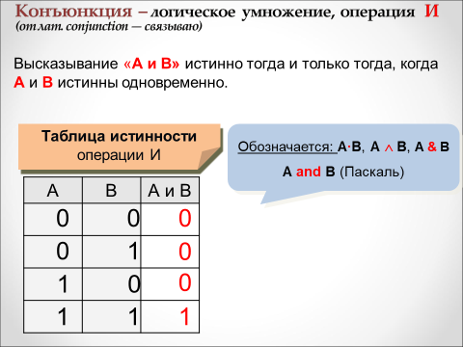  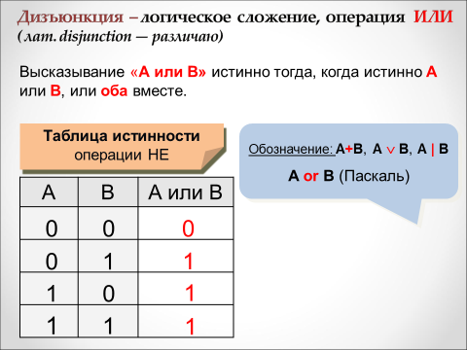  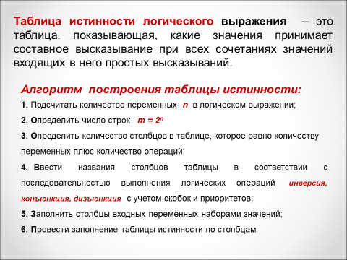  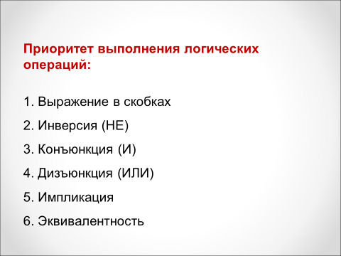 | Анализ и обсуждение понятий логика, выказывание, умозаключение, конъюнкция, дизъюнкция, инверсия, импликация, эквивалентность.  Групповая форма работы. | Регулятивные:  Уметь работать по коллективно составленному плану, проговаривать последовательность действий на уроке.  Познавательные:  уметь рационально использовать теоретическую информацию;  ориентироваться в понятиях «высказывание», «умозаключение», уметь приводить примеры, знать основные логические операции.  Коммуникативные:  Уметь оформлять свои мысли в устной форме, слушать и понимать других.
Практический этап  Цель:  - Уметь анализировать полученную информацию и применять на практике.  -Уметь сотрудничать на уроке с учителем, одноклассниками, в группе и коллективе. | Рассмотрим задания из ОГЭ 2017 года из открытого банка заданий на портале www.fipi.ru (3 задания )  Построить по логическому выражению таблицу истинности.  Преобразовать полученный бинарный код в последнем столбце таблицы в двоичное число.  Использую средства табличного процессора Calc выполнить построение таблиц истинности | Ученики выполняют предложенные задания учителем.  №1 . Ответ: 3.  №2. Ответ: 2  №3. Ответ:2 | 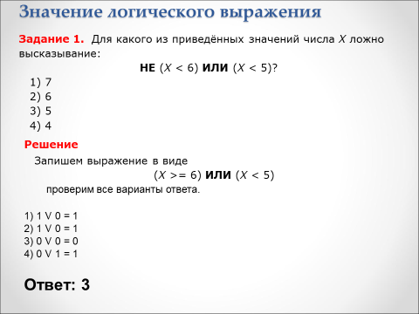  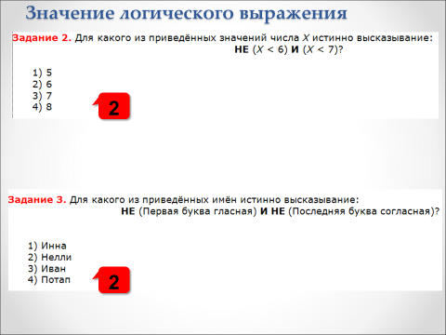  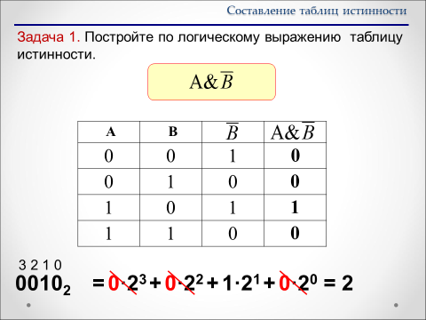  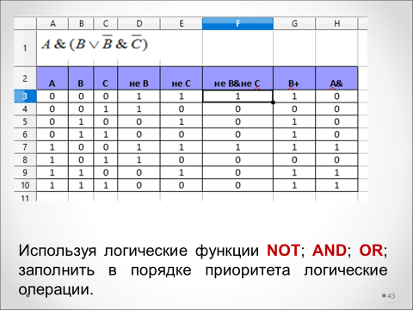 | Практическая работа. Групповая форма работы | Личностные  Уметь овладеть нормами и правилами научной организации труда.  Развитие усидчивости, трудолюбия и ответственности за качество своей и коллективной деятельности.  Регулятивные:  Уметь составлять план и последовательность действий.  Уметь осуществлять контроль по результату.  Познавательные:  Уметь выделять необходимую информацию.  Уметь планировать свою трудовую деятельность.  Уметь обосновывать показатели качества промежуточных операций.
Информация о домашнем задании, инструктаж по его выполнению. | Обеспечение понимания детьми цели, содержания и способов выполнения домашнего задания. | Записывают домашнее задание. | 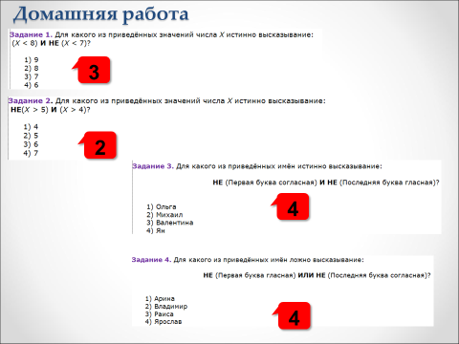  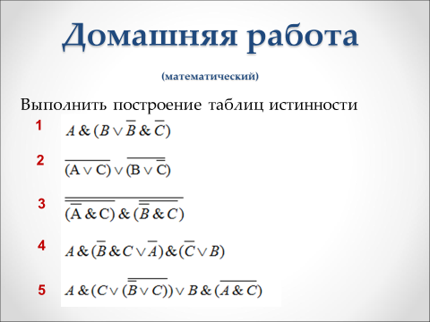 |  | Личностные:  формирование навыков самоорганизации  - формирование навыков письма
Рефлексивно-оценочный этап  Цель: организовать рефлексию и самооценку учениками собственной учебной деятельности. | -Подведем итоги работы на уроке.  - Назовите тему урока  - Расскажите, чему вы научились на уроке.  - Оцените свою деятельность на уроке, используя один из кружков: зеленый, красный, желтый.  Домашнее задание: конспект, пройти тестирование заданий №2 «Значение логического выражения», №12 «Осуществление поиска в готовой базе данных по сформулированному условию» на сайте «Сдам ГИА» http://inf.sdamgia.ru/ | Отвечают на вопросы учителя. Рассказывают, что нового узнали на уроке, какую работу выполняли. Осуществляют самооценку учебной деятельности.  Записывают домашнее задание. |  | Фронтальная | Личностные: уметь провести самооценку и организовать взаимооценку (прогнозирование и контроль).  Регулятивные: построение логической цепочки рассуждений и доказательство.  Познавательные: уметь сформулировать алгоритм действия; выявлять допущенные ошибки и обосновывать способы их исправления.

